Вчитель, перед іменем твоїм.

Все далі в історію відходять жорстокі битви Великої Вітчизняної війни, в яких наш народ проявив справді героїчну мужність, відстояв честь і незалежність Батьківщини. Уже давно на місці руїн і попелищ виросли світлі квартали міст, нові заводи і фабрики, здається, ніщо не нагадує про війну.
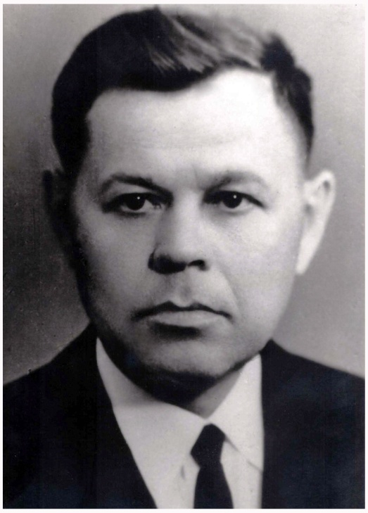
Що таке війна, ми знаємо з розповідей дідусів або навіть прадідів, зі старих фільмів та книг про війну . Наша школа пишається своєю історією та своїми вчителями і з гордістю може сказати ,що герої поряд з нами, це колишній директор нашої школи, який війну бачив своїми очима.
Ярушин Віктор Васильович у 1942-1944 рр. брав участь у Великій Вітчизняній війні. Відмінник народної освіти (1971 р.), кавалер ордена Вітчизняної Війни II ступені та ордена Слави III ступені, нагороджений медалями «За відвагу», «За бойові заслуги» і десятьма ювілейними медалями.

Лише особа може діяти на розвиток і визначення особи, лише характером можна утворити характер.
К.Д. Ушинський

Доки б'ється серце
Спогади Ярушина Віктора Васильовича .
1941 рік. Мені, випускникові сільської середньої школи, лише сімнадцять. Але вже надана велика честь: директор запропонував посаду учителя математики. Думав працювати і вчитися заочно. Війна відкорегувала плани. Замість навчання - добровольчий Сибірський корпус. Нам, хлопчакам- добровольцям, розповідали про труднощі фронтового життя, про те, що буде необхідною надзвичайна напруга фізичних і моральних сил. Ми були готові, адже якщо не ми, то хто ж? Один місяць підготовки, четверо діб безперервного руху ешелонами від Новосибірська до Москви, три доби своїм ходом по лісах - і ми на бойових позиціях. Страшно було: довкруги кров, біль, смерть. З тридцяти новобранцев в живих залишилося лише двоє. Мені призначено було вижити. Згадую той воєнний час, і серце ниє, і котиться невільно сльоза - боляче за все пережите.
Скінчилася війна, але військове життя продовжується. 1945-1954 рр. працюю на офіцерських посадах у різних училищах. У 1953 р., у званні офіцера, вступив на заочне відділення фізико-математичного факультету ХДУ. Після демобілізації в 1954 р. став працювати у школі, спочатку вчителем, потім завучем, а 30 червня 1967 р. прийняв нове «бойове хрещення» - призначений директором середньої школи № 119. У той час це була єдина експерементальна школа, в якій навчалося більше ніж 1500 учнів. Чекала неординарна робота. З чого почати? Колектив новий, специфіка району незнайома, школа запущена.
Перший секретар райкому КПРС Л. А . Бондар запросив на бесіду, ввів в курс справи, визначив першочергові завдання. Школі належало перейти на звичайний режим роботи: прийняти по два класи в паралелі з 1 по 9. Колеги з інших шкіл «люб'язно» присилали особисті справи учнів, намагаючись звільнитися від недисциплінованих, неуспішних. Я відкинув такий підхід, і 1-9 класів були сфоміровани шляхом індивідуального відбору учнів. У комплектації класів мені допомогли мої заступники М.А. Шестопалова і А.В. Голозубова. В період реконструкції школи дуже важливо було правильно використовувати потенціал колективу, заздалегідь обговоривши з ним перспективи розвитку. На першій же педраді були прийняті пріоритетні напрями в кадровій політиці, навчальній і виховній роботі. Дуже важливо було налагодити відносини колегіальності з тим, щоб кожен відчував свою причетність і відповідальність за те, що відбувається в школі. Спеціалізація керівників школи: директор - математик, заступники - фізик і вчитель російського язіка і літератури, організатор - вчитель української мови і літератури, секретар парткому - біолог, голова МК - історик, дозволяла кваліфіковано організувати роботу по всіх напрямах учбової і виховної діяльності. Ніхто не мав права відволікати вчителя від його прямих обов'язків. 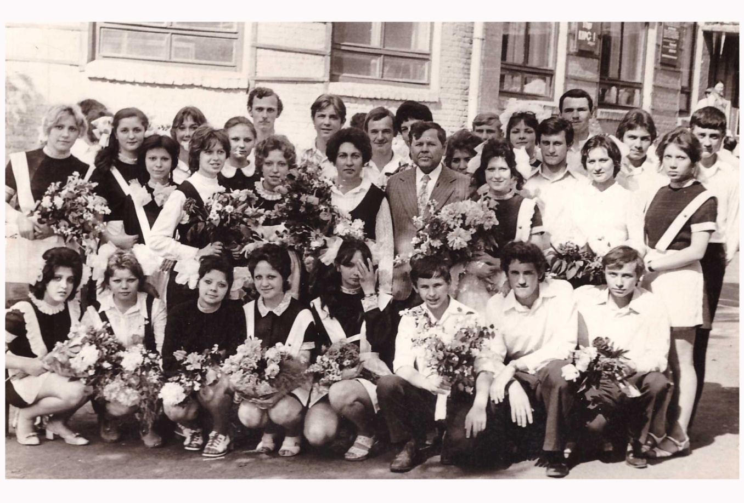
Все робилося для того, щоб забезпечити йому роботу. Річний і індивідуальний плани виховної роботи будувалися так, що кожен класний керівник проводив не більш за один захід в місяць для паралелі. Такий підхід в значній мірі вплинув на рівень підготовки і якість проведення позакласних заходів. У школі працювали різні гуртки і спортивні секції. Впродовж більше двадцяти років не було випадків грубих порушень дисципліни. Основні зусилля адміністрації і колективу були направлені на поліпшення якості навчальної роботи. Бібліотекарь Г.С. Довгих організувала спеціальні відділи і каталоги навчальної і методичної літератури по всіх предметах. Фонди бібліотеки постійно поповнювалися і оновлювалися. Заохочувалися зусилля вчителів в опануванні передового досвіду. Вчителі побували в школах Москви, Ленінграда, Києва, Донецька. Досвід не копіювався, а обговорювався на практичних семінарах зацікавлених працівників з ухваленням рішень і подальшим контролем виконання. Адміністрація проводила випереджаючі семінари для вчителів. Головним завданням було збудити прагнення вчителів до творчої праці. Зробити це потрібно було не гаслами і загальними закликами, а конкретними діями при певній психологічній атмосфері. Всі вчителі задумалися над питанням: яка залежність мислення, думки школяра від уміння і бажання читати? Спостереження і роздуми привели до висновкуу, що на всіх етапах вчення, особливо в молодших класах, головне - учити спостерігати за явищами навколишнього світу, думати, виражати думки про те, що бачиш, робиш, спостерігаєш. Читання і писання - основа успішного вчення... І тепер, після закінчення багатьох років, з відчуттям глибокого задоволення я можу сказати, що грунт 119 школи став благодатним для багатьох прекрасніх керівників харківських коледжів і шкіл. 